北角官立上午小學
音樂科溫習工作紙

班別:五年級( )班 姓名:_____________( ) 日期:______________

- 寫出以下各音的唱名。

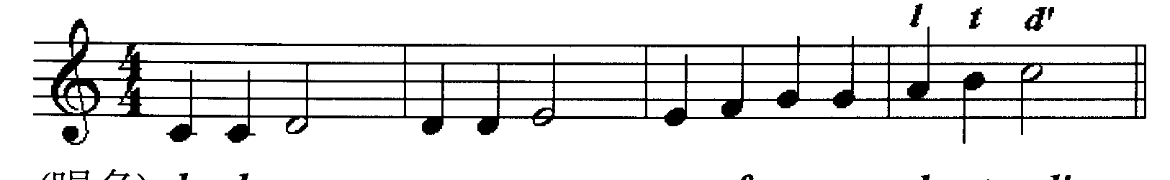
音名： ___ ___ ___ ___ ___ ___ ___ ___ ___ ___ ___ ___ ___

(二) 請在( )內填上適當的拍子記號。
- ( ) 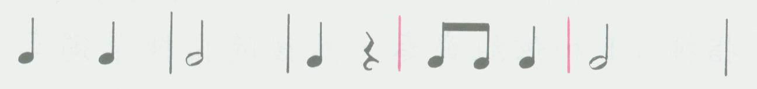
- ( )
- ( ) 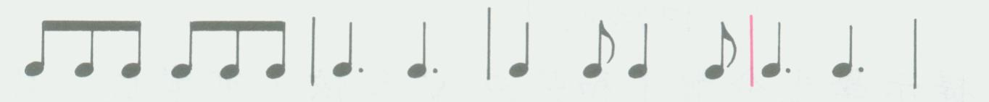

(三) 寫出以下音樂表情記號的意思：
- mp 1.______________
- f 2. ______________
- rit. 3. ______________
- dim. 4. ______________

(四) 分辨以下中國樂器是屬於哪一類：
例：二胡 （ 中國拉弦樂器 ）
1. 琵琶 （ ） 2. 鑼 ( )
3. 高胡 （ ） 4. 笙 ( )
5. 哨吶 （ ） 6. 柳琴 ( )

